Проект
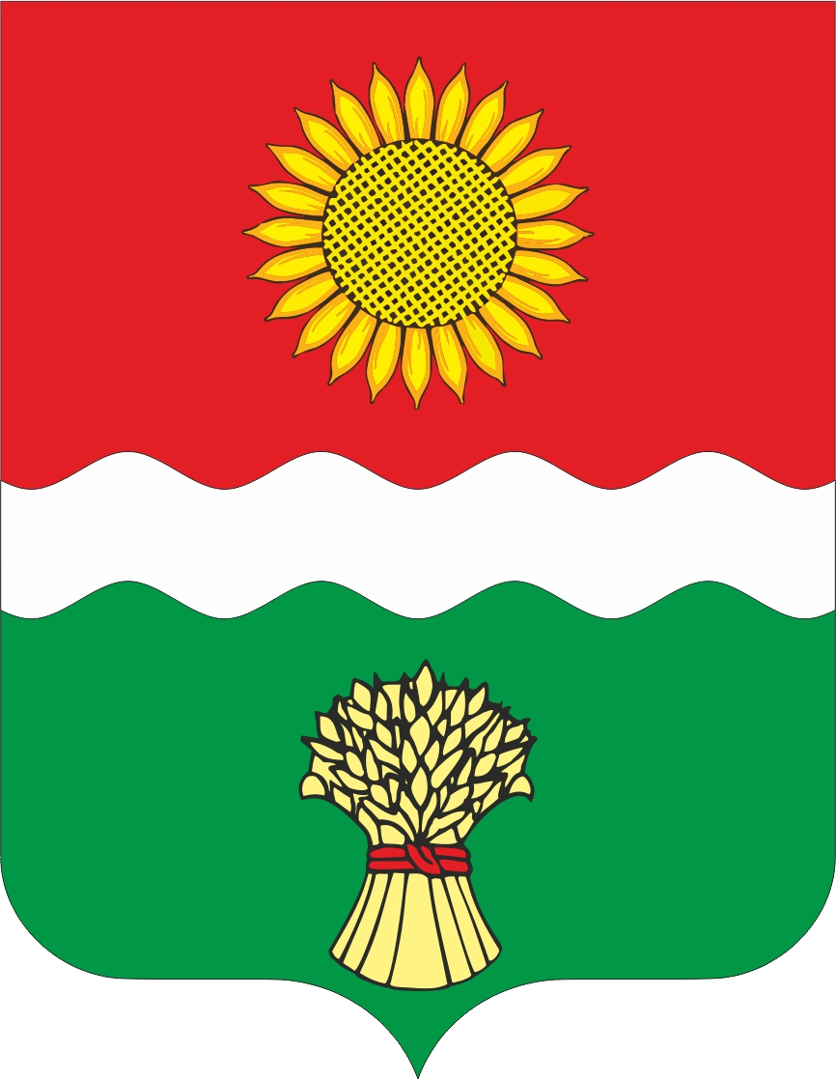
РОССИЙСКАЯ ФЕДЕРАЦИЯ
РОСТОВСКАЯ ОБЛАСТЬ
НЕКЛИНОВСКИЙ РАЙОН
МУНИЦИПАЛЬНОЕ ОБРАЗОВАНИЕ
«БОЛЬШЕНЕКЛИНОВСКОЕ СЕЛЬСКОЕ ПОСЕЛЕНИЕ»
Администрация
Большенеклиновского сельского поселения

ПОСТАНОВЛЕНИЕ

2024 г. №

с. Большая Неклиновка

«Об увеличении (индексации) должностных окладов, ставок заработной платы
работников муниципальных учреждений Большенеклиновского сельского поселения, технического и обслуживающего персонала органов местного самоуправления Большенеклиновского сельского поселения»

В соответствии с постановлением Правительства Ростовской области от 01.07.2024 № 420 «Об увеличении (индексации) должностных окладов, ставок заработной платы работников государственных учреждений Ростовской области, технического и обслуживающего персонала государственных органов Ростовской области», решением Собрания депутатов Большенеклиновского сельского поселения от 21.06.2024 № 102 «Об утверждении Положения об оплате труда работников, осуществляющих технического обеспечение деятельности органов местного самоуправления Большенеклиновского сельского поселения и обслуживающего персонала органов местного самоуправления Большенеклиновского сельского поселения, постановляет:

1. Увеличить с 1 октября 2024 г. в 1,045 раза размеры должностных окладов руководителей, специалистов и служащих, ставок заработной платы рабочих муниципальных учреждений Большенеклиновского сельского поселения, должностных окладов технического персонала и ставок заработной платы обслуживающего персонала органов местного самоуправления муниципального образования «Большенеклиновское сельское поселение».
2. Настоящее постановление вступает в силу со дня его официального опубликования.
3. Контроль за выполнением настоящего постановления оставляю за собой.

Глава Администрации
Большенеклиновского
сельского поселения Е.Н. Овчинникова

